**作业3：**

一. 参考课件例题

1. 如图现金流量图，试计算投资方案的净现值（NPV）。

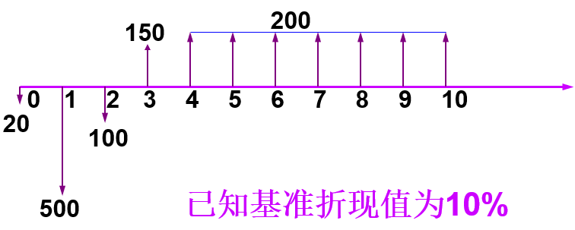

2. 用净现值法选择最优投资方案（单位：万元，利率：10%）。

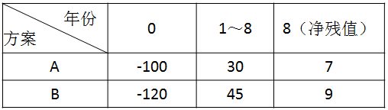

3. 某项目三个方案A,B,C均能满足同样的需求。其费用数据如表所示，在基准折现率10%的情况下，使用费用现值法确定最优方案。【参考课件例题或课本P57（四版）/P71（五版）】

|  |  |  |
| --- | --- | --- |
| **方案** | **总投资**  **（第0年末）** | **年运营费用(单位：万元）**  **（第1年到第10年）** |
| A | 200 | 70 |
| B | 300 | 40 |
| C | 400 | 20 |

二. 【参考教材：工程经济学 李南主编 科学出版社 第四版/第五版均可】

第四章课后习题

11．用下列表格数据计算净现值，基准折现率为10%，并判断项目是否可行？

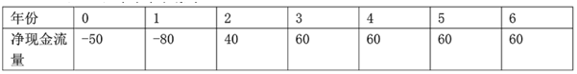

13. 方案A、B在项目计算期内的现金流量如下表所示（单位：万元），试用静态投资回收期法比较其经济性。

